PHASE 4 :
□ Analyse des symétries : Sans relancer le programme, déduire d'autres solutions à partir de celle de la Figure 3 (rotations, miroirs).

Pour un échiquier 8x8 :
Sans relancer le programme on peut changer l’inclinaison de l’échiquier en créant une rotation de 90 degrés par exemple ce qui va changer le point de vue de l’utilisateur. Ici avec cette technique on peut obtenir en tout 3 solutions. Pour chaque rotation du plateau 0, 90, 270.
Puis en miroir, 1 solution en miroir horizontal, 1 solution en miroir vertical, et 2 solutions en miroir diagonaux.

□ Étude des cas impossibles : Démontrer ou tester l'impossibilité pour les tailles 3 × 3 et 4 × 4.

Pour un échiquier de taille 3x3, la case centrale est inatteignable, en effet chaque mouvement du cavalier (L, 2 avancé puis 1 coté) est trop restreint. En partant du centre de l’échiquier, n’importe quel mouvement ferait sortir le cavalier du plateau. Soit le cavalier peut tourner autour du centre mais sans jamais pouvoir y entrer.

Pour un échiquier de taille 4x4, les coins de l’échiquier sont trop isolés, le cavalier finira toujours par se bloquer à un endroit du plateau sans jamais pouvoir visiter les 16 cases et donc créer un chemin hamiltonien.

□ Généralisation (Bonus) : Réfléchir à la condition d'existence pour une taille m × n
Impossible si les deux dimensions sont impaires, si une dimension vaut 1, 4 ou 2 car le plateau serait trop étroit.
La plus petite condition d’existence pour une taille m x n serait 3, 4 en effet c’est le plus petit rectangle dans lequel un chemin peut être réalisé (circuit impossible).

PHASE 5 :

Voici une des solutions pour le 5x5 backtracking simple :
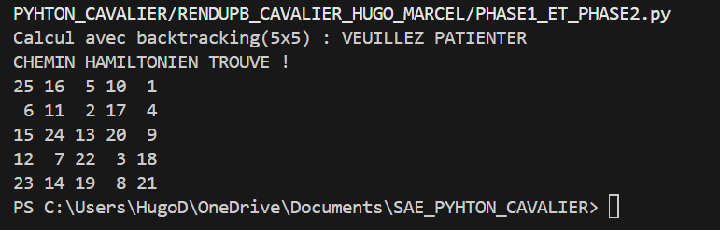

EN 8x8 Voici la solution demandée sur la figure 3 :
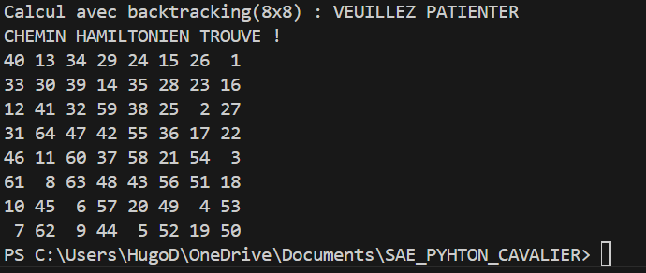

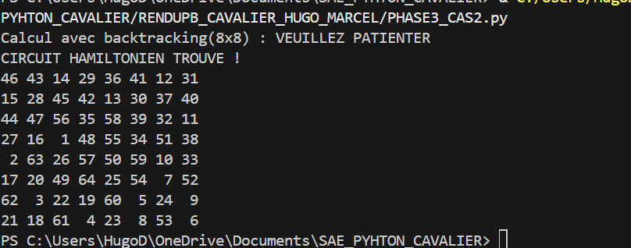
SOLUTION circuit figure 4 positions {3,2} en 8x8 :

Solution circuit figure 4 positions {5,0} en 6x6 :
Le programme tourne en boucle, il cherche presque à l’infini sans jamais s’arrêter car le nombre de solutions est restreint dès le début en partant d’un coin. (Il y a bien une solution mais je n’ai pas réussi à la trouvé avec le programme).

